Ejercicios Tema 3_1
Ejercicio tema 2 (5 y 6)

PRODUCTO (Codigo, Descripción, Precio, Existencias).

CLIENTE (Codigo, Nombre, Apellidos, Dirección, Tfno).

PROVEEDOR (Codigo, Nombre, Apellidos, Direccion, Provincia, Tfno).

COMPRA (Cod_Producto, Cod_Cliente, Fecha_Compra) DONDE {Cod_Producto} REFERENCIA PRODUCTO y {Cod_cliente} REFERENCIA CLIENTE

SUMINISTRA (Cod_Producto, Cod_Proveedor) DONDE {Cod_Producto} REFERENCIA PRODUCTO y {Cod_Proveedor} REFERENCIA PROVEEDOR

Ejercicio tema 2 (7a)

CENTRO (Codigo, Nombre, Direccion, Localidad, Nº_Alumno)

PUBLICO (Cod_Centro, Presupuesto) DONDE {Cod_Centro} REFERECIA CENTRO

PRIVADO (Cod_Centro, Cuota) DONDE {Cod_Centro} REFERECIA CENTRO

PROFESOR (Codigo, Nombre, Direccion, Localidad, Telefono)

IMPARTE (Cod_Centro, Cod_Profesor) DONDE {Cod_Centro} REFERENCIA CENTRO y {Cod_Profesor} REFERECIA PROFESOR

Ejercicio tema 2 (7b)

CAMIONERO (Dni, Nombre, Telefono, Direccio, Poblacion, Salario)

CAMION (Matricula, Modelo, Potencia, Tipo)

PAQUETE (Codigo, Direccion, Destinatario, Descripcion, Dni_Camionero) DONDE {Dni_Camionero} REFERENCIA CAMIONERO

PROVINCIA (Codigo, Nombre Cod_Paquete) DONDE {Cod_Paquete} REFERECIA PAQUETE

CONDUCE (Dni_Camionero, Mat_Camion) DONDE {Dni_Camionero} REFERENCIA
CAMIONERO y {Mat_Camion} REFERECIA CAMION

Ejercicio tema 2 (7c)

MODULO (Codigo, Nombre, Dni_Profesor) DONDE {Dni_Profesor} REFERENCIA PROFESOR

ALUMNO (Expediente, Nombre, Apellidos, Fecha_Nac, Delegado) DONDE {Delegado} REFERENCIA ALUMNO

PROFESOR (Dni, Nombre, Direccion, Telefono)

CURSO (Exp_Alumno, Cod_Modulo) DONDE {Exp_Alumno} REFERENCIA ALUMNO y {Cod_Modulo} REFERENCIA MODULO

Ejercicio tema 2 (7d)

AUTORES (Id_Autor, Nombre)

LIBROS (Isbn, Titulo, Año_Escritura)

VOLUMENES (Id_Volumen, Editorial, Año_Edicion, Deteriorado, Isbn) DONDE {Isbn} REFERENCIA LIBROS

PRESTAMOS (Id_Prestamo, Fecha_Devolucion, Fecha_Prestamo, Fecha_Tope, Id_Volumen, Cod_Socio, Dni_Socio) DONDE {Id_Volumen} REFERENCIA VOLUMENES y {Cod_Socio, Dni_Socio} REFERENCIA SOCIOS

SOCIOS (Codigo, Dni, Nombre, Apellidos, Direccion, Telefono)

ESCRITO (Id_Autor, Isbn) DONDE {Id_Autor} REFERENCIA AUTORES y {Isbn} REFERENCIA LIBROS

Ejercicio tema 2 (7e)

GUERRA (Id_Guerra, Nombre, Año_Inicio, Año_Fin)

BANDOS (Id_Bando, Nombre, Ganad/Perd, Id_Guerra) DONDE {Id_Guerra} REFERENCIA GUERRA

PAISES (Id_Pais, Nombre)

PERIODOS INDEPENDENCIA (Id_Pais, Num_Periodo, Inicio_Per, Fin_Per) DONDE {Id_Pais} REFERENCIA PAISES

PARTICIPANTES (Id_Bando, Id_Pais, Año_Entrada, Año_Salida) DONDE {Id_Guerra} REFERENCIA GUERRA y {Id_Pais} REFERENCIA PAISES

Ejercicio tema 2 (7f)

PLATOS (Id_Plato, Nombre, Tipo, Precio)

TRABAJADORES (Dni, Nombre, Apellidos, Nº_Seguridad_Social, Tel_Fijo, Tel_Movil)

COCINEROS (Dni _Cocinero, Años_Servicio) DONDE {Dni _Cocinero} REFERENCIA TRABAJADORES

PINCHES (Dni _Pinche , Fecha_Nacim, Dni_Cocinero_Cargo) DONDE {Dni _Pinche} REFERENCIA TRABAJADORES y {Dni_Cocinero_Cargo} REFERENCIA COCINEROS

INGREDIENTES (Id_Ingrediente, Nombre)

ALMACENES ( Nº_Almacen, Nombre, Descripcion)

ESTANTERIAS (Nº_Almacen, Id_Ingrediente, Letras, Tamaño) DONDE {Nº_Almacen} REFERENCIA ALMACENES y {Id_Ingrediente} REFERENCIA INGREDIENTES

USA (Id_Plato, Id_Ingrediente, Cantidad) DONDE {Id_Plato} REFERENCIA PLATOS y {Id_Ingrediente} REFERENCIA INGREDIENTES

ALMACENA (Id_Ingrediente, Nº_Almacen, Letras, Cantidad) DONDE {Id_Ingrediente} REFERENCIA INGREDIENTES y {Nº_Almacen, Letras} REFERENCIA ESTANTERIAS

PREPARA ( Id_Plato, Dni _Cocinero) DONDE {Id_Plato} REFERENCIA PLATOS
y {Dni_Cocinero} REFERENCIA COCINEROS

Ejercicios Tema 3_2a

1FN:
Identifico claves primarias y añado filas.
ID_ORDEN | FECHA | ID_CLIENTE | NOM_CLIENTE | PAIS | NUM_PROD | DESC_PROD | CANTIDAD | PRECIO
 |  |  |  |  | 3786 | RED
 |  |  |  |  | 4011 | RAQUETA
2301 | 23/03/20 | 101 | JOSE | ESPAÑA | 9132 | PAQ-3 | 3, 6, 8 | 35/65/4,75
2302 | 25/03/20 | 107 | GERMÁN | ITALIA | 5794 | PAQ-6 | 4 | 5
 |  |  |  |  | 4011 | RAQUETA
2303 | 27/03/20 | 110 | MARIA | FRANCIA | 3141 | FUNDA | 6,2 | 65/10

Después separo los valores para que sean atómicos:

ID_ORDEN | FECHA | ID_CLIENTE | NOM_CLIENTE | PAIS | NUM_PROD | DESC_PROD | CANTIDAD | PRECIO
2301 | 23/03/20 | 101 | JOSE | ESPAÑA | 3786 | RED | 3 | 35
2301 | 23/03/20 | 101 | JOSE | ESPAÑA | 4011 | RAQUETA | 6 | 65
2301 | 23/03/20 | 101 | JOSE | ESPAÑA | 9132 | PAQ-3 | 8 | 4,75
2302 | 25/03/20 | 107 | GERMÁN | ITALIA | 5794 | PAQ-6 | 4 | 5
2303 | 27/03/20 | 110 | MARIA | FRANCIA | 4011 | RAQUETA | 6 | 65
2303 | 27/03/20 | 110 | MARIA | FRANCIA | 3141 | FUNDA | 2 | 10

2FN:
Miramos las dependencias funcionales de las claves:
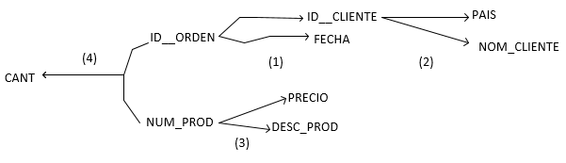
La clave (2) solo tiene dependencia funcion con (1), así las claves (1), (3) y (4) tienen dependencias funcionales entre ellas. Nos quedamos con las dependencias funcionales:
PEDIDO (Id_Orden, Id_Cliente, Num_Prod, Fecha, Nom_Cliente, Pais)
Id_Orden | Fecha | Id_Cliente | Nom_Cliente | Pais | Num_Prod
2301 | 23/03/20 | 101 | Jose | España | 3786
2301 | 23/03/20 | 101 | Jose | España | 4011
2301 | 23/03/20 | 101 | Jose | España | 9132
2302 | 25/03/20 | 107 | Germán | Italia | 5794
2303 | 27/03/20 | 110 | María | Francia | 4011
2303 | 27/03/20 | 110 | María | Francia | 3141

ARTICULO (Num_Prod, Desc_Prod)
Num_Prod | Desc_Prod | Precio
3786 | Red | 35
4011 | Raqueta | 65
9132 | Paq-3 | 4,75
5794 | Paq-6 | 5
3141 | Funda | 10

DETALLE (Id_Orden, Num_Prod, Cantidad, Precio)
Id_Orden | Num_Prod | Cantidad
2301 | 3786 | 3
2301 | 4011 | 6
2301 | 9132 | 8
2302 | 5794 | 4
2303 | 4011 | 6
2303 | 3141 | 2

3FN:
Separo las dependencias transitivas ahora:
CLIENTE(Id_Cliente, Nom_Cliente, Pais)
Id_Cliente | Nom_Cliente | Pais
101 | Jose | España
107 | Germán | Italia
110 | María | Francia

PEDIDO (Id_Orden, Num_Prod, Id_Cliente, Fecha)
Id_Orden | Fecha | Id_Cliente | Num_Prod
2301 | 23/03/20 | 101 | 3786
2301 | 23/03/20 | 101 | 4011
2301 | 23/03/20 | 101 | 9132
2302 | 25/03/20 | 107 | 5794
2303 | 27/03/20 | 110 | 4011
2303 | 27/03/20 | 110 | 3141

Ejercicios Tema 3_2a
1FN:
La tabla está creada en sistema universal, la pasamos añadiendo columnas a fin de obtener valores atómicos, porque el campo Emails tiene 2 valores.

NSS | Nombre | Puesto | Salario | Email_Corp | Email_Pers
111 | Pepe | Jefe de Area | 3000 | josep@ecn.es | jefez@gmail.com
222 | Josu | Administrativo | 1500 | jsanchez@ecn.es
333 | Miren | Administrativo | 1500 | mlopez@ecn.es | miren@gmail.com

Veo que la nueva clave que hemos creado debe admitir valores nulos.

2FN:
La clave salario depende funcionalmente de puesto, mientras que las demás claves, tienen dependencia de NSS.
TRABAJADOR (NSS, Nombre, Cod_Puesto, Email_Corp, Email_Personal)
NSS | Nombre | Cod_Puesto | Email_Corp | Email_Personal
111 | Pepe | 101 | josep@ecn.es | jefez@gmail.com
222 | Josu | 102 | jsanchez@ecn.es
333 | Miren | 102 | mlopez@ecn.es | miren@gmail.com

PUESTO(Cod_Puesto, Funcion, Salario)

Cod_Puesto | Funcion | Salario
101 | Jefe de Area | 3000
102 | Administrativo | 1500
He creado una clave primaria y cambiado la clave puesto para ponerla como entidad para diferenciarla mejor. De esta forma me parece que será más fácil crear nuevos puestos.

3FN:
La tabla anterior ya se podría considerar que está en 3FN sin más información que me diga que hacer.
Podría crear una nueva relación contácto que sirva para relacionar al trabajador con los datos de contácto de los que disponga; pero sería inventarme una necesidad.

Ejercicio Tema 3_3a

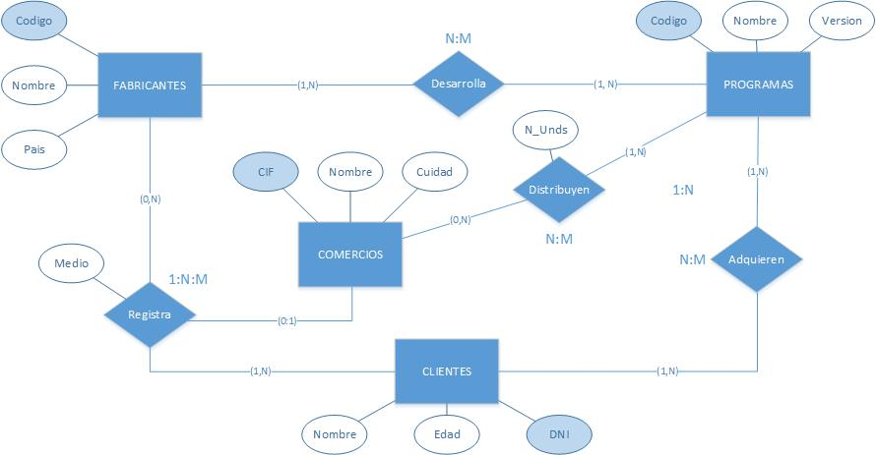
FABRICANTES (Codigo, Nombre, Pais)

PROGRAMAS (Codigo, Nombre, Version)

COMERCIOS (CIF, Nombre, Cuidad)

CLIENTES (DNI, Nombre, Edad)

DESARROLLO (Cod_Fabricante, Cod_Programa) DONDE {Cod_Fabricante} REFERENCIA FABRICANTES y {Cod_Programa} REFERENCIA PROGRAMAS

DISTRIBUCION (Cod_Programa, CIF_Comercios, N_Unidades) DONDE {Cod_Programa} REFERENCIA PROGRAMAS y {CIF_Comercios} REFERENCIA COMERCIOS

ADQUISICIONES (DNI_Cliente, Cod_Programa) DONDE {DNI_Cliente} REFERENCIA CLIENTES y {Cod_Programa} REFERENCIA PROGRAMAS

REGISTRO (DNI_Cliente, Cod_Fabricante, CIF_Comercio, Medio) DONDE {DNI_Cliente} REFERENCIA CLIENTE {Cod_Fabricante} REFERENCIA FABRICANTES y {CIF_Comercio} REFERENCIA COMERCIOS

Ejercicio Tema 3_3b
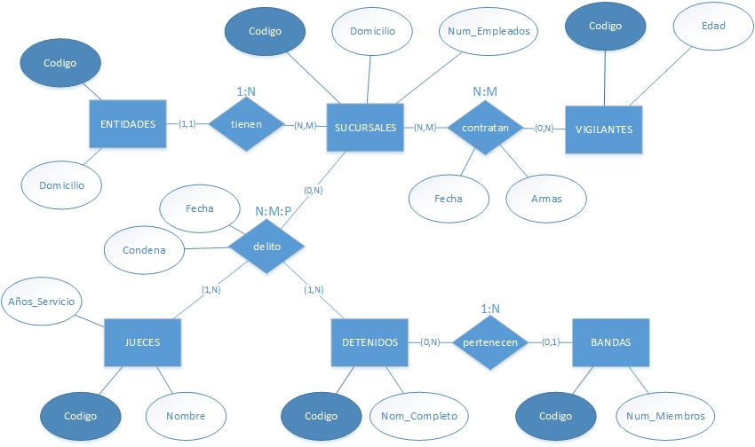
ENTIDADES (Codigo, Domicilio)

SUCURSALES (Codigo, Domicilio, Num_Empleados, Cod_Entidad) DONDE {Cod_Entidad} REFERENCIA ENTIDADES

VIGILANTES ( Codigo, Edad)

DETENIDOS (Codigo, Nom_Completo, Cod_Banda) DONDE {Cod_Banda} REFERENCIA BANDAS

BANDAS (Codigo, Num_Miembros)

JUECES (Codigo, Nombre, Años_Servicio)

CONTRATADO (Cod_Sucursal, Cod_Vigilante, Fecha, Armas) DONDE {Cod_Sucursal} REFERENCIA SUCURSALES y {Cod_Vigilante} REFERENCIA VIGILANTES

DELITO (Cod_Detenido, Cod_Juez, Cod_Sucursal, Fecha, Condena) DONDE {Cod_Detenido} REFERENCIA DETENIDOS {Cod_Juez} REFERENCIA JUECES y {Cod_Sucursal} REFERENCIA SUCURSALES

Ejercicio Tema 3_3c

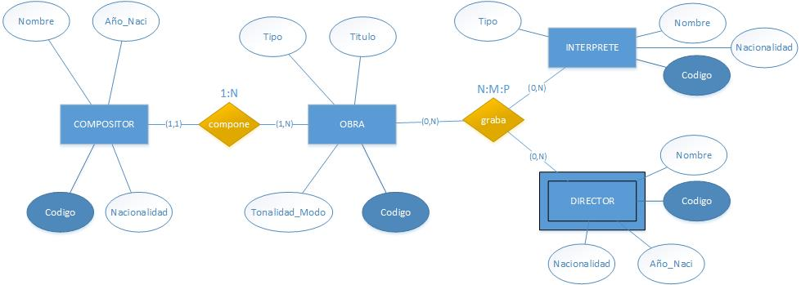
COMPOSITOR (Codigo, Nombre, Año_Nacimiento, Nacionalidad)

OBRA (Codigo, Titulo, Tonalidad_Modo, Tipo, Cod_Comp) DONDE {Cod_Comp} REFERENCIA COMPOSITOR

INTERPRETE (Codigo, Nombre, Nacionalidad, Tipo)

DIRECTOR (Codigo, Cod_Interp, Nombre, Año_Nacimiento, Nacionalidad) DONDE {Cod_Interp} REFERENCIA INTERPRETE

GRABACION (Cod_Obra, Cod_Interp, Cod_Dire) DONDE {Cod_Obra} REFERENCIA OBRA {Cod_Interp} REFERENCIA INTERPRETE y {Cod_Dire} REFERENCIA DIRECTOR

Ejercicio Tema 3_3d

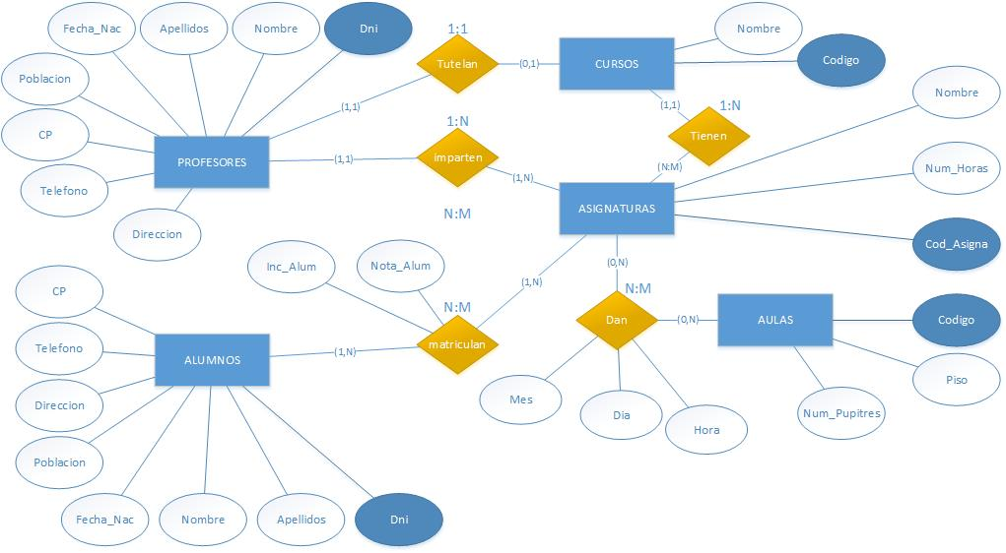

PROFESORES (Dni, Nombre, Apellidos, Direccion, Fecha_Nac, Poblacion, CP, Telefono)

ALUMNOS (Dni, Nombre, Apellidos, Direccion, Fecha_Nac, Poblacion, CP, Telefono)

CURSOS (Codigo, Nombre, Dni_Tutor) DONDE {Dni_Tutor} REFERENCIA PROFESORES

ASIGNATURAS (Cod_Asigna, Nombre, Num_Horas, Id_Profesor, Id_Curso) DONDE {Id_Profesor} REFERENCIA PROFESORES y {Id_Curso} REFERENCIA CURSOS

AULAS (Codigo, Piso, Num_Pupitres)

MATRICULA (Dni_Alumno, Cod_Asigna, Nota_Alum, Inc_Alum) DONDE {Dni_Alumno} REFERENCIA ALUMNOS y {Cod_Asigna} REFERENCIA ASIGNATURAS

ASIGACION_AULA (Cod_Asigna, Cod_Aula, Mes, Dia, Hora) DONDE {Cod_Asigna} REFERENCIA ASIGNATURAS y {Cod_Aula} REFERENCIA AULAS
(He cambiado el nombre de la relación para hacerla más entendible)

Ejercicio Tema 3_3e
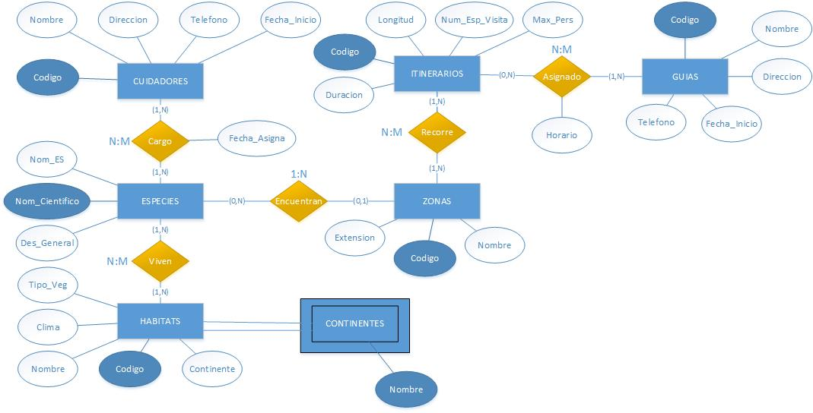

ESPECIES (Nom_Cientifico, Nom_ES, Des_General, Cod_Zona) DONDE {Cod_Zona} REFERENCIA ZONAS

HABITATS (Codigo, Nombre, Clima, Tipo_Veg, Continente) DONDE {Continente} REFERENCIA CONTINENTES

CONTINENTES (Nombre, Cod_Habitat) DONDE {Cod_Habitat} REFERENCIA HABITATS

ZONAS (Codigo, Nombre, Extension)

ITINERARIOS (Codigo, Duracion, Longitud, Num_Esp_Visita, Max_Pers)

GUIAS (Codigo, Nombre, Direccion, Telefono, Fecha_Inicio)

CUIDADORES (Codigo, Nombre, Direccion, Telefono, Fecha_Inicio)
CARGO (Nom_Cientifico, Cod_Cuida, Fecha_Asigna) DONDE {Nom_Cientifico} REFERENCIA ESPECIES y {Cod_Cuida} REFERENCIA CUIDADORES

VIVEN (Nom_Cientifico, Cod_Hab) DONDE {Nom_Cientifico} REFERENCIA ESPECIES Y {Cod_Hab)} REFERENCIA HABITATS

RECORRIDO (Cod_Zona, Cod_Itinerario) DONDE {Cod_Zona} REFERENCIA ZONAS y {Cod_Itinerario} REFERENCIA ITINERARIOS

ASIGNADO (Cod_Itinerario, Cod_Guia, Horario) DONDE {Cod_Itinerario} REFERENCIA ITINERARIOS y {Cod_Guia} REFERENCIA GUIAS

Ejercicio Tema 3_3e
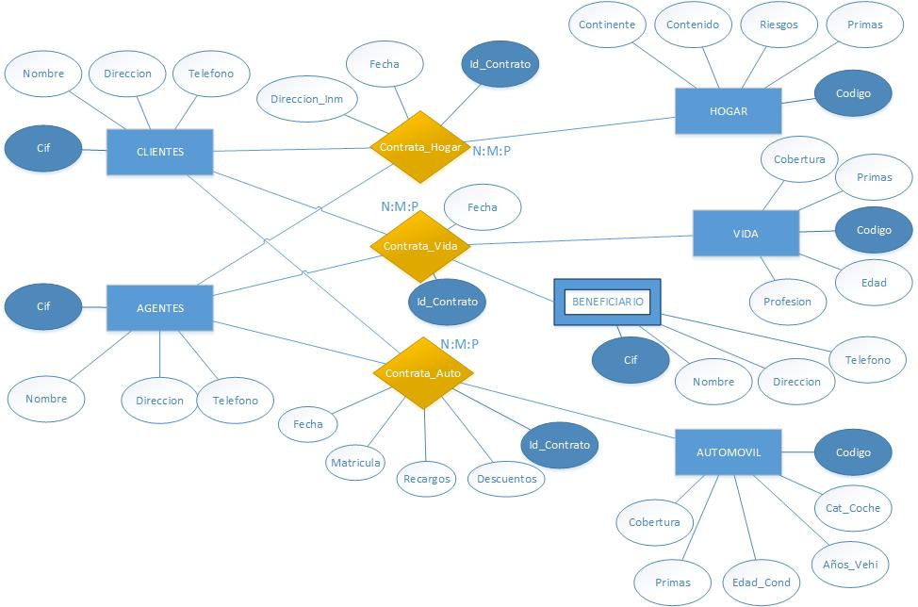
CLIENTES (Cif, Nombre, Direccion, Telefono)

AGENTES (Cif, Nombre, Direccion, Telefono)

HOGAR (Codigo, Continente, Contenido, Riesgos, Primas)

VIDA (Codigo, Profesion, Edad, Cobertura, Primas)

AUTOMOVIL (Codigo, Cat_Coche, Años_Vehi, Edad_Cond, Cobertura, Primas)

BENEFICIARIOS (Cif, Nombre, Direccion, Telefono,)

CONTRATO_HOGAR (Id_Contrato, Cod_Cliente, Cod_Agente, Cod_Hogar, Direccion_Inm, Fecha) DONDE {Cod_Cliente} REFERENCIA CLIENTES {Cod_Agente} REFERENCIA AGENTES y {Cod_Hogar} REFERENCIA HOGAR

CONTRATO_VIDA (Id_Contrato, Cod_Cliente, Cod_Agente, Cod_Vida, Beneficiario, Fecha) DONDE {Cod_Cliente} REFERENCIA CLIENTES {Cod_Agente} REFERENCIA AGENTES {Beneficiario} REFERENCIA BENEFICIARIOS y {Cod_Vida} REFERENCIA VIDA

CONTRATO_AUTO (Id_Contrato, Cod_Cliente, Cod_Agente, Cod_Auto, Fecha, Matricula, Recargos, Descuentos) DONDE {Cod_Cliente} REFERENCIA CLIENTES {Cod_Agente} REFERENCIA AGENTES y {Cod_Auto} REFERENCIA AUTOMOVIL

